EL USO DE DISTINTOS MATERIALES

Observa los siguientes dibujos y habla con tus compañeros sobre lo que representan:
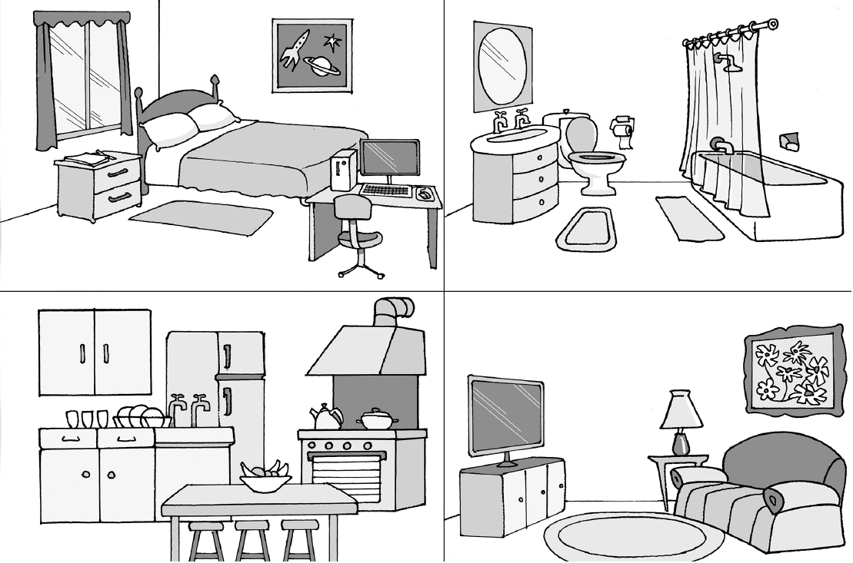

Nombra y encierra con un círculo los objetos que están hechos de vidrio.

Nombre y pinta de color azul los objetos que están hechos de plástico.

Nombra y pinta de color café los objetos que están hechos de madera.

Nombra y pinta de color verde los objetos que están hechos de goma.

Nombra y pinta de color gris los objetos que están hechos de metal.

Piensa en un objeto hecho de cuero ¿En qué lugar de la casa lo ubicarías?

Dibújalo en la imagen anterior y explica por qué lo colocaste en ese lugar.

Habla con tus compañeros sobre el uso que se da a cada uno de estos materiales. ¿Podrían tener otros usos? Explica.
Elaborado por: Mineduc.
Módulo didáctico en escuelas rurales multigrado. Adaptado por Currículum en Línea.

